Муниципальное бюджетное образовательное учреждение детский сад компенсирующего вида № 1 г. Курганинск

Методическая разработка
«РАЗНОЦВЕТНЫЕ ДОРОЖКИ»
Автор, разработчик, составитель: Учитель-логопед: Черняева Е. В.

Курганинск
2019г.

Оглавление
- Рецензия……………………………………………………………...стр. 2
- Диплом победителя Всероссийского конкурса…………………стр.3
- Приказ победителя конкурса «методические решения»……...стр.4
- Содержание…………………………………………………………..стр.5
- Пояснительная записка………………………………………………стр. 6
- Методические рекомендации………………………………………. стр. 7
- Красная дорожка буква А …………………………………………...стр. 8
- Бордовая дорожка буква Б …………………………………………. стр. 9
- Васильковая дорожка буква В………………………………………стр. 10
- Голубая дорожкабуква Г……………………………………………стр. 11
- Деревянная дорожкабуква Д………………………………………. стр. 12
- Жёлтая дорожка буква Ж……………………………………………стр. 13
- Зелёная дорожка буква З…………………………………………. стр. 14
- Красная дорожка буква И…………………………………………стр. 15
- Коричневая дорожка буква К……………………………………..стр. 16
- Лимонная дорожка буква Л………………………………………. стр. 17
- Малиновая дорожка буква М…………………………………….. стр. 18
- Неоновая дорожка буква Н………………………………………. стр. 19
- Красная дорожка буква О………………………………………… стр. 20
- Персиковая дорожка буква П…………………………………… стр. 21
- Розовая дорожка буква Р………………………………………… стр. 22
- Салатовая дорожка буква С……………………………………… стр. 23
- Травяная дорожка буква Т………………………………………. стр. 24
- Красная дорожка буква У………………………………………… стр. 25
- Фиолетовая дорожка буква Ф……………………………………. стр. 26
- Хаки дорожка буква Х……………………………………………. стр. 27
- Цитрусовая дорожка буква Ц……………………………………. стр. 28
- Черная дорожка буква Ч…………………………………………. стр. 29
- Шоколадная дорожка буква Ш…………………………………... стр. 30
- Список электронно- образовательных ресурсов………………...стр. 31
- Приложение-1 Статья «Психология цвета»……………………… стр. 32
- Приложение-2 Таблица «Цвета радуги»…………………………стр. 37
- Приложение-3Таблица «основные цвета» ………………………стр. 38
- Приложение-4Таблица «Оттеночные цвета»…………………… стр.39

ПОЯСНИТЕЛЬНАЯ ЗАПИСКА.
Работая уже не один год с детьми логопатами, я столкнулась с проблемой запоминания согласных букв и развитием фонематического слуха.Для того чтобы решить проблему запоминания согласных букв я разработала это пособие «Разноцветные дорожки». В своём пособии я связала согласные буквы сразными цветами, название которых начинаются на изучаемую букву, а гласные буквы я обозначила общепринятым красным цветом. Цвета я старалась подбирать наиболее близкие и понятные для детей. Используя цвета в изучении букв, я подключила ассоциативную память детей, которую усиливает психология цвета. Огромную роль в запоминании букв играет психология цвета, которая значительно влияет на психоэмоциональное восприятие ребёнкомразличных вещей, в данном случае это буквы, связанных с этим цветом. Таким образом, я решаю несколько задач сразу:
- Без особого труда запоминаем буквы.
- Разучиваем основные и оттеночные цвета.
- Развиваем фонематический слух.
- Обогащаем словарный запас.
- Развиваем грамматический строй речи.
- Развиваем внимание, память, мышление.
Современная педагогика располагает большим количеством различных методических материалов и технологий, обеспечивающих интеллектуальное и речевое развитие детей. Однако, используя новые методы и формы обучения, необходимо помнить, что дошкольное детство – начальный этап становления личности. Именно в этот период закладывается фундамент знаний, а наиболее доступная форма получения знаний это игра.Игра занимает большое место в жизни дошкольников и является ведущей деятельностью детей. Дети очень любят играть и рисовать, поэтому я в своём пособии «Разноцветные дорожки» провожу обучение через игру и цвет. Игровая мотивация помогает ребёнку 6-7 лет легче овладеть такими сложными видами интеллектуальной деятельности, как обучение чтению, звуковой анализ, письмо. Чтобы активизировать и заинтересовать детей, я в своём пособии «Разноцветные дорожки» использовала психологию цвета в игровой форме, подбирала игры в соответствии с программными задачами подготовительной группы для детей с нарушениями речи в соответствии с ФГОСТ.
Цель методической разработки – изучение букв,облегчить запоминание программного материала детьми в интересной игровой форме с помощью психологии цвета. Улучшить подготовку детей к школьному обучению.

МЕТОДИЧЕСКИЕ РЕКОМЕНДАЦИИ
Рекомендации по выполнению заданий:
Прежде чем приступить к изучению букв, необходимо знать несколько простых правил.
- Начинать знакомство с буквами можно только при условии правильного произнесения звуков.
- Необходимоне путать понятия «буквы» и «звука». Знать определение «гласных» и «согласных», их классификацию, знать правильное название букв!
- Не показывайте ребенку как можно больше букв, на усвоение каждой ему требуется время. На одном занятии изучайте по одной букве и переходите к изучению следующей, убедившись, что ребёнок хорошо запомнил изучаемую букву.
- Пособие направленно на закрепление пройденного материала и может использоваться в работе воспитателей и родителями.
- Пособие рассчитано для детей 5-7 лет.
- Занятия не должны превышать 20-25 минут.
- Речь взрослого должна быть чёткой, спокойной, краткой, понятной.
- Ошибки ребенка взрослый не должен исправлять сам, дайте ребенку подумать и предложите самостоятельно исправиться.
- Хвалите ребёнка даже за малейшие успехи.Учим ребенка только с позитивным настроем. Обучение должно приносить радость.
- Только в совместной работе логопеда, воспитателя и родителей можно достичь хороших результатов!
Родители должны сами правильно произносить название буквы и добиваться этого от ребенка.

КРАСНАЯ ДОРОЖКА
А  Произнеси звук А, определи какой это звук гласный или согласный, заштрихуй букву Акрасным карандашом. | Разукрась картинки, которые начинаются наА  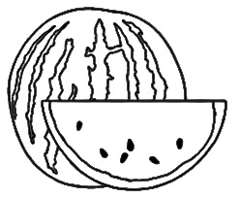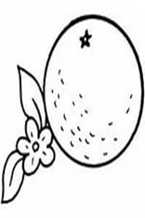

Игра «Прочитай слово» -впиши пропущенную букву А красным цветом:

…ВТОМАТ, …НТЕНА, …ИСТ, …ВТОБУС.

Отгадай зашифрованное слово по первым звукам.

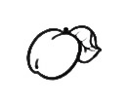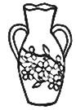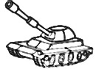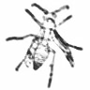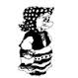

Разукрась все круги красным цветом, найди лишний, впиши в него букву А, объясни, почему он лишний.

Обведи картинки красным карандашом, в названии которых встречается звук Аи напишибукву А на схеме красным цветом.

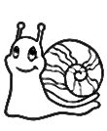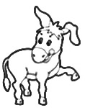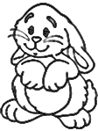

БОРДОВАЯ ДОРОЖКА
Б  Произнеси звук Б, определи какой это звук гласный или согласный, заштрихуй букву Ббордовым карандашом. |  | Разукрась картинки, которые начинаются наБ.  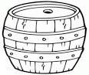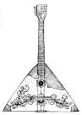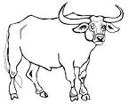

Игра «Прочитай слово» -впиши пропущенную букву Б бардовым цветом и получиться новое слово:

…ОР, …УСЫ, …ЕДА, …ОЙ, …УГОР, …УМ.

Отгадай зашифрованное слово по первым звукам.



Найди лишнюю форму, впиши в неё букву Б, объясни, почему эта геометрическая форма лишняя,разукрась остальные формы бардовым цветом.

Обведи картинки бордовым карандашом, в названии которых встречается звук Б и напишибукву Б на схиме бордовым цветом.

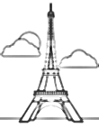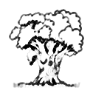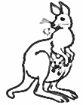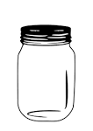

ВАСИЛЬКОВАЯ ДОРОЖКА
В  Произнеси звук В, определи какой это звук гласный или согласный,заштрихуй букву Ввасильковым карандашом. |  | Разукрась картинки, которые начинаются наВ.  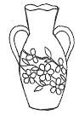

Игра «Прочитай слово» -впиши пропущенную букву В васильковым цветом и получиться новое слово:

…АННА, …АЛИК, …ОДА, …ОЙ, …ОЛЯ.

Отгадай зашифрованное слово по первым звукам.

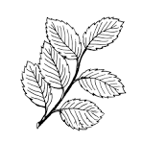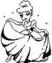

Найди лишнюю форму, впиши в неё букву В, объясни, почему эта геометрическая форма лишняя,разукрась остальные формы васильковым цветом.

Обведи картинки васильковым карандашом, в названии которых встречается звук В, и напишибукву В на схеме васильковым цветом.

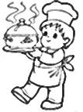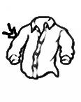
И так далее…

Используемая литература.
- ОСНОВНАЯ ОБРАЗОВАТЕЛЬНАЯ ПРОГРАММА

муниципального бюджетного дошкольного образовательного учреждения детский сад компенсирующего вида №1г. Курганинска

администрации муниципального образования Курганинского района.

- Дьякова Наталья Ильинична «Диагностика и коррекция фонематического восприятия у старших дошкольников». Сфера, 2010 г. Серия: Библиотека логопеда.

- ГаральдБраэм «Психология цвета» Издательство: АСТ, Астрель; 2009 г. Переводчик: М. Крапивкина.

ПРИЛОЖЕНИЕ-1
ПСИХОЛОГИЯ ВОСПРИЯТИЯ ЦВЕТА.
Цвет – это та область, где наш разум соприкасается со Вселенной.
Гаральд Браэм.
Наша жизнь наполнена цветом. За последние сто лет мир стал ярче. Спектр не расширился, но изменилось восприятие цвета.
Доказано одно – цвет влияет на наше психическое и физическое состояние. Цвет оказывает на нас эмоциональное воздействие: одни тона вызывают тревогу или тоску, другие – радость и воодушевление. Одни цвета успокаивают нервную систему, другие – раздражают. Цвет может успокоить и возбудить, создать гармонию и вызвать потрясение. От него можно ждать чудес, но он может вызвать и катастрофу. Психологами давно установлено, что цвет значительно влияет на психоэмоциональное восприятие человеком различных вещей. Ведь цвета обращаются к чувствам человека. При работе с цветами нужно учитывать определенную зависимость между цветом и естественным восприятием его человеком. Все должно работать на цель — привлечь внимание, заинтересовать, вызвать нужные эмоции.
При разработке этого пособия я исходила из того, что образ буквы должен иметь визуальную силу и гармонию. Значение цвета в моей работе огромно. Грамотно поставленная задача и профессионализм - важные составляющие в успешности такого обучения. С помощью цвета я пыталась вызвать определённые чувства для каждой буквы, что способствовало лучшему усвоению материала. Ведь цвет может привлекать, вселять чувство спокойствия и комфорта или возбуждать, тревожить. Каждый цвет имеет свой психологический подтекст, который делает буквы наиболее яркими, запоминающимися.
Желтый. Желтый цвет является ярким, стимулирующим цветом, он увеличивает концентрацию, улучшает память, организует, способствует быстрому принятию решений. Помогает понять новые идеи. Желтый — цвет солнца, энергичный, но без агрессии, цвет оптимизма, свободы, открытости, подвижности, общительности. Настраивает на коммуникабельность. Помогает придать уравновешенность эмоциям, обрести внутреннее спокойствие, усмирить душевное волнение.Люди, предпочитающие этот цвет, не любят глупцов, любят, чтобы ими восхищались, не любят быть загнанными в угол. Им свойственны высокая самооценка, уверенность в себе, деятельность. Желтый цвет может «наделять» предмет интеллектом. Возможные негативные ассоциации: На уровне стереотипов существует мнение, что желтый является цветов разлуки. Также Желтый может вызывать ассоциации, связанные с ревностью, завистью, осуждению других, «Цвет сплетен» (желтая пресса).
Оранжевый. Оранжевый цвет в небольших количествах будит в нас мысли о радости, веселье и ярком солнце. Оранжевый цвет высвобождает эмоции, поднимает самооценку, способствует хорошему настроению, является отличным антидепрессантом. Помогает вызвать прилив жизненных сил, дает оптимистический тонус. Считается цветом здоровья и творчества. Оранжевый цвет прибавляет активность. Чтобы оранжевый цвет не вызывал раздражения можно использовать различные его оттенки. Пастельный оранжевый цвет приближается к персиковому - а этот цвет в сознании людей обычно связывается со свежестью и здоровьем, естественным цветом кожи. Возможные негативные ассоциации: Избыток оранжевого кажется нам нахальным и наглым.
Красный. Из всех цветов спектра красный цвет вызывает наиболее сильную физиологическую реакцию - учащение сердцебиения. Красный цвет не позволит вам пройти мимо, он сразу же притягивает внимание и управляет ситуацией. В природе красный цвет-это цвет изобилия, он вызывает сильные эмоции, которые будут зависеть от ситуации, т.к. ассоциативно он может быть цветом любви, ярости, праздника, веселья. Красный цвет олицетворяет могущество, прорыв, волю к победе, как правило его выбирают люди, которые всегда добиваются своей цели, он способствует заявлению о силе и возможностях. Настраивает на решительность, способен вызвать у человека сильное желание к действию, энергичному усилию, действию. Взывает к вниманию. Возможные негативные ассоциации: Изобилие красный цвета может вызывать раздражение и даже ярость. Для достижения гармонии его можно сочетать с другими более спокойными оттенками, например серым.
Розовым. Розовый цвет символизирует радость, юность, доброту, дружелюбие, женственность. Как и красный это цвет любви и цветов. Также можно сказать, что розовый — это цвет мечты и надежды, cтереотипно он часто воспринимается как женский. Люди, предпочитающие розовый цвет, как правило, мечтательны, добросовестны, но более деликатны, они стараются избегать споров и конфликтов. Он усиливает чувства, делает людей более внимательными, ласковыми и чуткими. Возможные негативные ассоциации: Хрупкость (ослабление влияния красного), выставление себя на показ.
Бордо. Бордовый цвет — показатель солидности, уверенности, консерватизма. Он умеренный, ассоциируется со стабильностью, устойчивостью. Люди, предпочитающие этот цвет, уверенные в себе, без лишних эмоций, напористые, но предприимчивые, с хорошими организаторскими способностями. Бордовый считается изысканным цветом. Возможные негативные ассоциации: Использование этого цвета должно быть умеренным, т.к. в большом количестве он может «давить» на психику, нагнетать депрессию. Может ассоциироваться с цветом старины, но в сочетании с серым становится показателем достатка и солидности.
Фиолетовый. Цвет духовной силы человека. Помогает сосредоточиться на главном, вызывает вдохновение. Его любят творческие люди, люди с нестандартным мышлением, он способен уравновесить духовное и материальное. Ассоциируется с чем-то эксклюзивным, креативным. Фиолетовый цвет хорошо стимулирует работу мозга, его часто используют на упаковках шоколада, изюма, орехов. Раньше он считался величественным цветом, который всегда присутствовал в одежде королей. Возможные негативные ассоциации: Оттенками фиолетового часто рисуют молнии, что наталкивает на мысли о сверхъестественном, мистическом. Этот цвет может восприниматься совершенно по разному, для кого-то это цвет власти, духовности и мудрости, а для кого-то - фанатизм, отчуждение и даже смерть.
Голубой. Голубой — цвет мира и всеобщей гармонии. Этот цвет связан с интеллектом и умением умиротворять с помощью слов. Ассоциируется с честностью, искренностью, чистотой, тишиной, прохладой, но самые сильные ассоциации — это земной шар, вода, небо, мир, лед. Это комфортный цвет, вызывает ощущение благополучия, безопасности, доверия. Голубой цвет не такой холодный, как синий, поэтому находясь в одной гамме, он более комфортный, свежесть и прохлада голубого совсем другая нежели морозность синего. Парфюмерно-косметические компании, а также производители разнообразных средств гигиены активно пользуются этой психологической особенностью цвета, используя его на упаковках своей продукции. Люди, предпочитающие этот цвет дружелюбны, они умеют выслушать, не раздражительны, мудры. Голубой цвет настраивает на область чувств, но более возвышенных, скорее платонических, нежели приземленных. Голубой – цвет мира и всеобщей гармонии. Он дает возможность почувствовать незримую связь со Вселенной, и способен придать предмету целостный вид, а вопросу и делу – глобальность и благоприятный исход. Возможные негативные ассоциации: В зависимости от места использования, голубой цвет может считаться не серьезным, сентиментальным. Иногда, глядя на голубые вещи бывает сложно сосредоточиться, смотреть на голубое небо или на голубой предмет — две разные вещи. Голубой, как и розовый несколько банальный и стереотипный.
Синий. Синий — это концентрический цвет, он посвящает все только себе. У этого цвета «нет дна», он никогда не кончается, затягивая в себя. Синий цвет – это постоянство, упорство, настойчивость, преданность, самоотверженность, серьезность, строгость. Он имеет очень сильную психологическую ценность, являясь цветом убеждения, но не таким эмоционально давящим, как красный. Символизирует вечные ценности, высоту и глубину, мудрость и строгость. Темно-синий цвет считается деловым, профессиональным и авторитетным - недаром его так любят бизнесмены. Помогает сконцентрироваться на самом необходимом.
Зеленый. Зеленый — цвет жизни и природы, символизирующий процветание и новые начинания. Он исцеляет, расслабляет и смягчает человека, поэтому его часто используют при оформлении лечебных учреждений, на упаковках медикаментов, косметических и моющих средств. Зеленый нейтрализует действие остальных цветов, помогает рассеивать негативные эмоции. Приносит спокойствие и умиротворенность, помогает сконцентрироваться и принять решение. Имеет сильную ассоциацию с весной, молодостью, обновлением и натуральностью. Возможные негативные ассоциации: В большом количестве вызывает чрезмерную расслабленность, переходящую в вялость, скуку и лень, поэтому его следует сочетать с другими цветами. Цвет, который ничего не требует и никуда не зовет (смотрит мимо всех). Имеет множество оттенков, которые иногда дают абсолютно противоположное значение. «Зеленым» называют профессионалы необученного человека, новичка (по смыслу — неопытный, молодой).
Белый. Белый — цвет спокойствия, чистоты и безмятежности. Белый цвет характеризуется совершенством и завершенностью, демонстрирует абсолютное и окончательное решение, полная свобода для возможностей и снятие препятствий. Его фундаментальное качество – равенство, т.к. белый заключает в себе все цвета, они в нем равны. Его ключевые значения: свет, покой, целомудрие, сосредоточенность, девственность. Чаще всего он используется в качестве фона, все цвета на нем выглядят сочно и ярко. Белый был цветом социального согласия и мира.
Черный. Черный- всегда скрывает в себе все, что несет, являясь самым “загадочным” цветом. Уравновешивает белый цвет (без тьмы нет света, инь и янь). Соотносится с бесконечностью, помогает сосредоточиться и отгородиться от всех посторонних цветов. В чистом виде, он используется довольно редко, т.к. вызывает негативные эмоции. Обычно его сочетают с более теплыми и яркими цветами для придания большей контрастности. Черный цвет является классическим, неотъемлемая часть делового стиля. Незаменим при создании четких форм и линий. Возможные негативные ассоциации: Вызывает чувство горечи, тяжести, уныния. Зачастую ассоциируется с трауром. Помочь в таком случае может сочетание его с красным цветом, он добавит черному динамики, стремления.
Коричневый. Коричневый — цвет прочности, солидности, стабильности, практичности. Символы коричневого цвета: почва, дерево, земля, осень. Имеет абстрактные символы — трудолюбие, выносливость, консерватизм. Коричневый цвет наряду с черным, и темно-синим часто доминирует в одежде богатых, и уверенных в себе людей, что подчеркивает их чувство собственного достоинства. Коричневый — цвет кофе и ароматных специй, его изысканно обыгрывают в оформлении интерьеров кофеен и ресторанов. Люди, предпочитающие этот цвет, желают физического отдыха, покоя, концентрации. Возможные негативные ассоциации: Коричневый цвет может показаться скучным, даже депрессивным, вызывать ассоциации с табаком, курением, неприятными запахами.
Серый. Серый цвет соединяет белый и черный, образуя собой гармонию двух противоположных цветов. Сам по себе нейтральный, обладает утонченной красотой, особенно при сочетании с яркими цветами. Серый — цвет интеллекта, он расслабляет, помогает чувствовать себя спокойно. Он универсален и консервативен, может использоваться практически в любых сферах деятельности для создания лаконичности, утонченности. Возможные негативные ассоциации: Серый - может ассоциироваться с плохой погодой, болезнями, чувством ненужности, тоски, усталости. Его способность к умиротворению может смениться чувством бесконечной меланхолии и печали.
Золотистый. Золотистый цвет символизирует роскошь, сияние, солнце, безупречность. Олицетворяет стремление к власти и демонстрации своего превосходства. Золотой — цвет работы, карьерного роста и богатства, как правило, его используют в сочетании с другими цветами, для придания им большей значимости, блеска. Золотой — один из самых опасных цветов, используя его в больших количествах можно превратить элегантную роскошь в безвкусицу. Возможные негативные ассоциации: Золотой может восприниматься совершенно по-разному, вызывать ассоциации расточительности, излишней праздности, плохого вкуса.
Серебристый. Серебряный цвет выходит из серого, выражает стремление к свободе и попытку преодолеть все ограничения. Воплощает в себе благородность, безопасность, прочность. Слова ассоциации: освещение, отражение, проникновение, беспристрастность, плавность. Серебряный достаточно холодный цвет, на упаковках его используют в малых количествах, он «скромнее» нежели золото и своим холодным блеском добавляет предметам гордой аристократичности.

ПРИЛОЖЕНИЕ-2
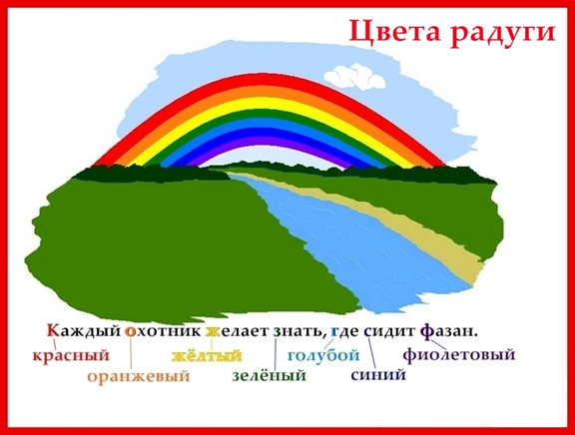
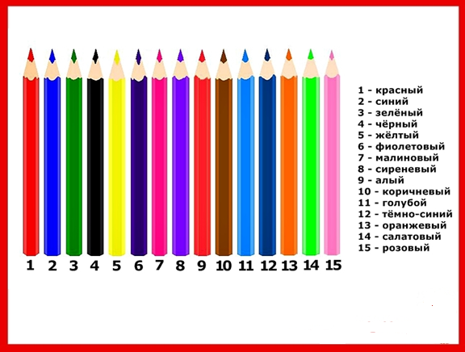

ПРИЛОЖЕНИЕ-3
ПАЛИТРА ОСНОВНЫХ ЦВЕТОВ

БЕЛЫЙ ЧЁРНЫЙ
КОРИЧНЕВЫЙ КРАСНЫЙ-АЛЫЙ
ЖЁЛТЫЙ ЗЕЛЁНЫЙ
СИНИЙ

ПРИЛОЖЕНИЕ-4
ПАЛИТРА ОТТЕНОЧНЫХ ЦВЕТОВ

РОЗОВЫЙ ХАККИ
БОРДОВЫЙ -свекольный ДРЕВЕСНЫЙ-красное дерево
МАЛИНОВЫЙШОКОЛАДНЫЙ
ЛИМОННЫЙ -лайм НЕОНОВЫЙ
ПЕРСИКОВЫЙГОЛУБОЙ
ЦИТРУСОВЫЙ ВАСИЛЬКОВЫЙ
ОРАНЬЖЕВЫЙ ТЁМНО-СИНИЙ

САЛАТОВЫЙ СИРЕНЕВЫЙ

ТРАВЯНОЙФИОЛЕТОВЫЙ

